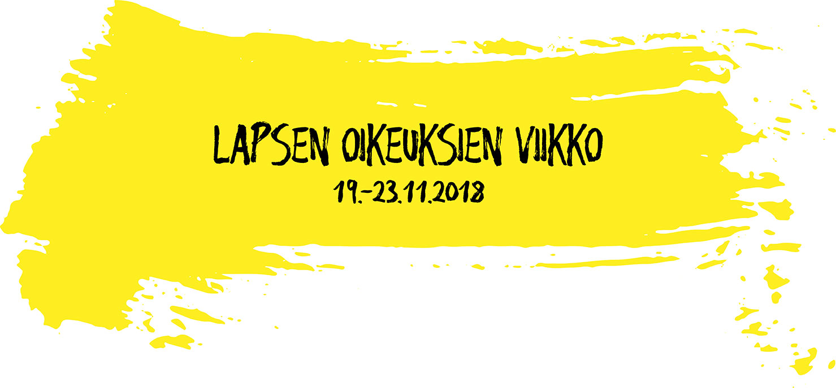

SUOMENNIEMEN KOULUN 4A
osallistui lapsen oikeuksien
viikkoon 2018

+ mahdollisesti maininta
osallisuustehtävän suorittamisesta

